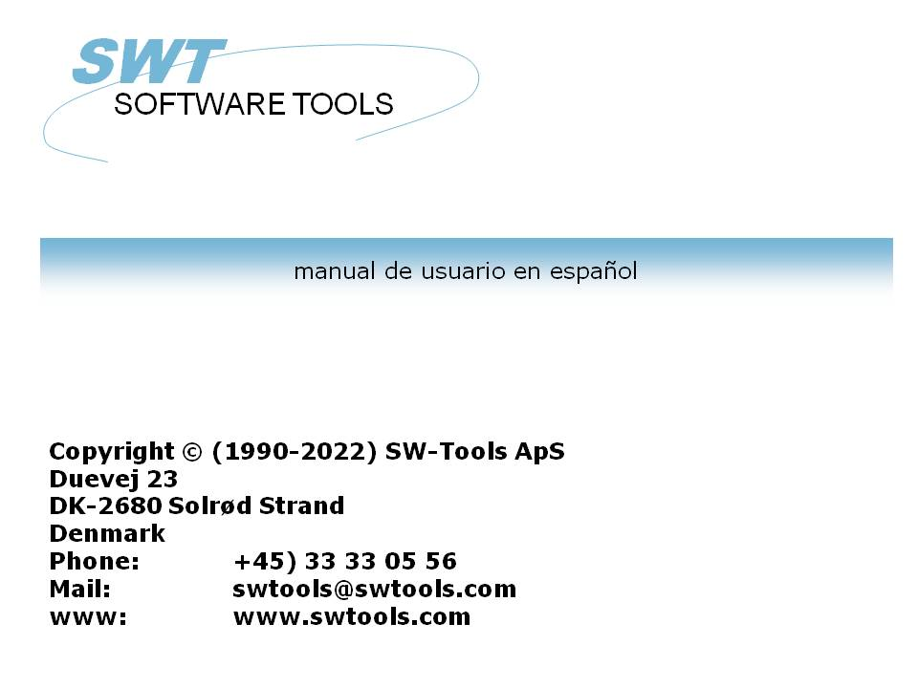

Usuario de Administracion

22/11/01 / 2022-09-01 008.384

Contenidos
Contenidos 2
1. USUARIO Administracion 4
1.1. Setup 5
1.2. Creando un usuario 6
1.2.1. Modificando las informaciones del usuario 8
1.2.2. Suprimiendo un usuario 9
1.3. Empezando TRIO con la administracion del usuario activada 10
1.3.1. TRIO programas empieza para el icono de unas ventanas 11
1.3.2. CADENA a otro modulo 12
1.4. Permisos del usuario 13
1.4.1. CONCEDER y REVOCAR el acceso 14
1.5. REVOCAR permiso de un usuario 15
1.6. Grupos del usuario 18
1.7. CONCEDER permisos para un usuario 19
1.7.1. Permiso de la funcion 20
1.7.2. Permisos del programa 21
1.7.2.1. CADENA a un programa 22
1.7.3. Permisos de la fila 23
1.7.4. Leer/Escribir permisos 25
1.7.5. Crear permisos 27
1.7.6. Permisos del campo 29
1.7.6.1. Indice de los campos 31
1.7.6.2. Conexiones de la fila 32
1.7.6.3. Escribir los permisos del campo 33
1.8. Usando subsistemas 34
1.8.1. Permisos de las filas 36
1.8.2. La dependencia de la lista de la caja 37
1.8.2.1. Dependencia del modulo 39
1.9. El camino de la CASA de los usuarios, SISTEMA principal setup 40
1.10. El FDF fila definicion modulo 41
1.11. Usuario externo DLL funciones 42
1.12. Usuario definido de los campos en el sistema de la fila del usuario 43
1.13. USUARIOINFO funcion 44
1.14. El SW-Tools ODBC Conductor 45
2. Empezar el control del registro y estadisticas 46
2.1. Estadistica del sumario de la pasadas 100 corridas 48
2.1.1. Empezar a tiempo, Acabar a tiempo, Correr a tiempo y Tiempo usado 49
2.1.2. Totales y ventajas a tiempo 50
2.2. Entrar detalles 51
2.3. Documentacion del registro y el display menu 52
2.3.1. Empezar TODAS las estadisticas 53
3. Registro trabajocolas 54
3.1. Definiendo una neuva cola 55
3.1.1. La falta de la cola en el numero activado de flag 56
3.2. la cola y botones OK 57
3.2.1. la prioridad del trabajo 59
3.3. Empezando una cola 60
3.3.1. Colas de Colas 61
3.4. Suprimiendo / Copiando / Documentando una cola 62
3.5. Modificando las entradas de la cola 63
3.5.1. El ESTATUS del campo, Suprimiendo un trabajo 64
Figura lista 65
Index 66

1. USUARIO Administracion

La administracion del usuario puede ser usada para dos diferentes propositos:
- Limitar el uso de las filas/programas individualmente
- Creando diferentes sistemas de los programas sin uso de los subsistemas
Por instalacion del TRIO un nuevo icono deberia de ser añadido al Windows desktop:

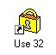

1. La administracion del icono del usuario
Cuando tu seleccionas este siguiene menu tu deberias demostrarlo:

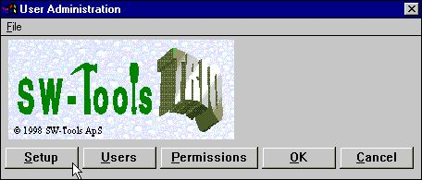

2. la administracion del menu del usuario

1.1. Setup
La primera cosa que esta hecha es activada a la administracion del usuario con el SETUP boton:

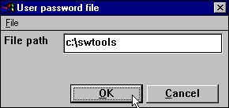

3. La administracion del usuario setup
donde tu deberias de coger un camino para la contraseña de la fila (PASSWD.USE). Una buena sugestion deberia ser el directorio donde tu instalas TRIO.
Donde este camino esta presente la administracion del usuario esta activa, tu puedes mas tarde desactivar esto justamente por estar moviendo el camino por estar en blanco fuera.
NOTA: Tu no haces justamente suprimir el PASSWD.USE fila como el sistema deberia amenazar este como una tentativa de no autorizar el acceso al sistema y acto como no usuarios estan presentes en todos.

1.2. Creando un usuario
El proximo paso es crear uno o mas usuarios por estar seleccionando el USUARIO del menu:

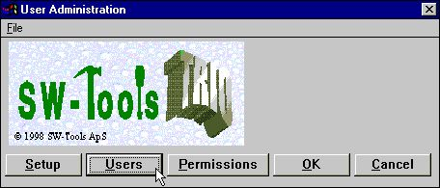

4. Seleccionando el mantenimiento de los usuarios
los cuales cogen el siguiente dialogo:

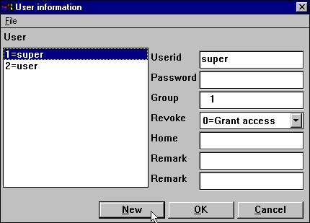

5. Mantenimiento de los usuarios
Tu notificas que los usuarios estan creados por instalacion:
super Un superusuario permite cambiar contraseñas y permisos
usuario Un simple usuario
La primera cosa que esta hecha esta creada vuestro propio usuario por hacer click en el NUEVO boton:

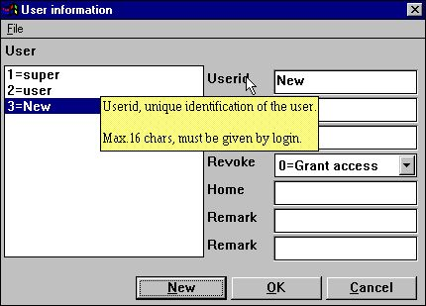

6. Creando un nuevo usuario
Los cuales coges tu una nueva entrada en la fila de los usuarios donde despues tu puedes modificar el nombre del usuario / informaciones de la contraseña.
Anotar que cuando tu mueves el cursor encima el proximo texto para los campos una ayuda de la descripcion corta es demostrada para cada campo.
Intentar crear un usuario que te guste:

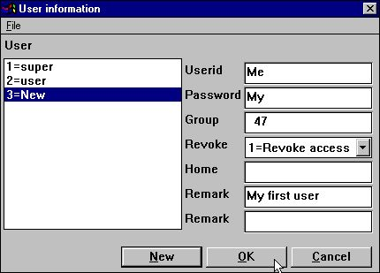

7. Un simple usuario
click OK y permitir la administracion del usuario el sistema por OK ahora.
Tu deberias de anotar que ambos el nombre del usuario y contraseña estan en la caja sensible.
Cuidado cuando te acuerdes del usuario/contraseña para el superusuario si tu intentas cambiar esto.

1.2.1. Modificando las informaciones del usuario
Justamente seleccionar el usuario de la lista de la caja, modificar las informaciones y click OK.

1.2.2. Suprimiendo un usuario
Seleccionando el usuario de la lista de la caja y apretar el DEL o BACKSPACE llave.

1.3. Empezando TRIO con la administracion del usuario activada
Ahora cuando tu empiezas el TRIO de los productos siguientes del dialogo esta activado primero tu estan let en:

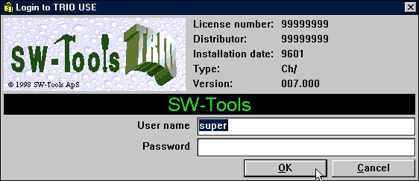

8. El logon dialogo
Tu no puedes usar ningun TRIO programa sin primero logging in. Comosiempre para vuestra conveniencia el pasado login del usuario y contraseña deberian de ser recordadas para el proximo login tambien tu justamente tienes que hacer click OK.
Si tu login con como superusuario todo TRIO programas deberian de funcionar justamente como antes la administracion del usuario estaba creada. El superusuario es permitiendo para cada cosa y tiene por falta no especial el sitema setup.

1.3.1. TRIO programas empieza para el icono de unas ventanas
Las ventanas del icono empiezan en el registro 15 en el subsistema 6 puedes llamar encima del programa:
c:\swtools\rapwin.exe 6015
Despues de estar activando la administracion del usuario deberia tambien tener a login cuando estan seleccionando la clase de programa. Las informaciones del login pueden ser añadidas al comando de la linea:
c:\swtools\rapwin.exe 6015 -uid=Me,My

1.3.2. CADENA a otro modulo
Si una cadena del TRIO modulos eg.RAPWIN de un IQ programa, no adicional login deberia de necesitarlo para empezar esto.

1.4. Permisos del usuario
Si tu login a RAPGEN con vuestro nuevo usuario creado Mi contraseña Mi tu deberias tener acceso a todos los programs por ejemplo del DEMO sistema. Esto es debido a el REVOCAR opcion nosotros tenemos set en el usuario.

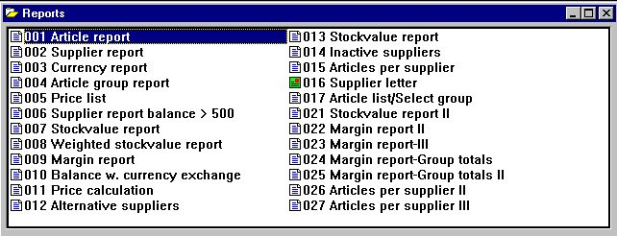

9. Todos los registros en el DEMO sistema estan permitidos

1.4.1. CONCEDER y REVOCAR el acceso
hay dos caminos basicamente diferentes del manejo de los usuarios:
- CONCEDER: Nada esta permitido para empezar, permiso deberia de coger
- REVOCAR: Cadacosa esta permitida, permiso puede ser vuelto a escribir.
El camino facil de administrar un usuario es creado con el REVOCAR opcion como esto deberia ser cuando accedes a todos los programas hasta el permiso hecho tambien. Para un usuario creado con el CONCEDER opcion el nopuede usar el sistema de todos hasta que nosotros permitamos hacer eso tambien.

1.5. REVOCAR permiso de un usuario
Let us probar de reducir el numero de registros para vuestro usuario por estar seleccionando la funcion de PERMISO:

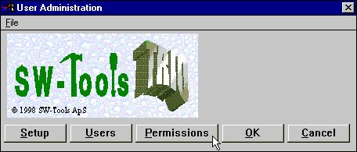

10. Seleccionando la funcion de PERMISO
los cuales cogen el siguiente dialogo:

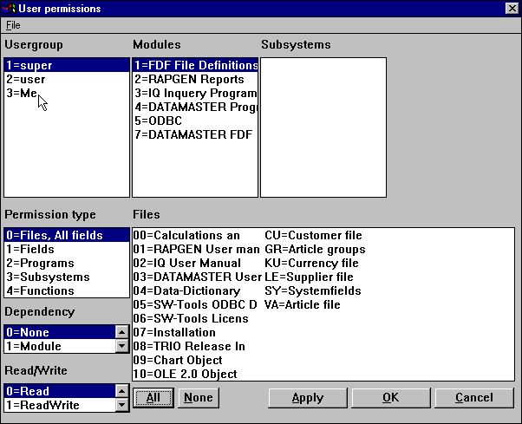

11. Permiso dialogo
El dialogo consiste de un numeri de la lista de las cajas correspondientes a los recursos nosotros tenemos en el sistena y nosotros deberiamos ahora seleccionar el primer recurso nosotros queremos hacer click en:

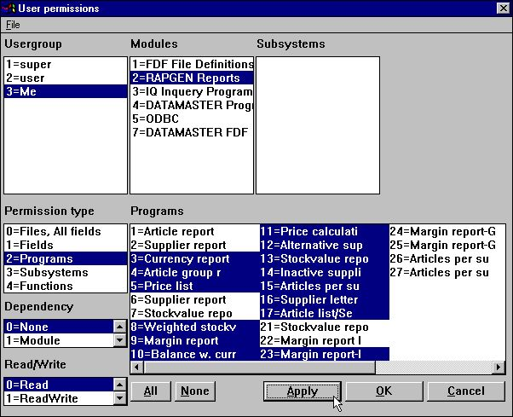

12. Revocando acceso del testusuario
Tu seleccionar un programa por click en este, mas programas consecutivos participacion encima del CAGADAS llaves por el click, y mas programas individuales por uso del CTRL llave.
ANOTAR que los permisos no se pueden cambiar hasta que tu activas las selecciones por un click en la APLICAR boton.
Despues de esto nosotros podemos seleccinar OK y permitir a la adminitracion del usuario y login a RAPGEN con vuestro test usuario donde el menu esta reducido:

13. La actualizacion RAPGEN programa menu

1.6. Grupos del usuario
Anotar que cuando tu seleccionas un USUARIO del grupo del usuario de la lista de la caja los permisos que tu conceder o revocas no son unicamente para el usuario individual pero para todos los usuarios creados con el mismo numero de grupo.
Estos medios si tu creas otro usuario con no.grupo 47 como el testusuario Me/My el deberia ir al mismo set de los permisos. Tu deberias diferenciar los grupos hacer diferentes permisos.
Usuarios en grupo 1 todos van SUPERUSUARIOS con permiso a cada cosa, usuarios en grupo 0 no tienen permisos a todos los cuales pueden ser usados temporalmente estropeadis un usuario sin cambios de los permisos.

1.7. CONCEDER permisos para un usuario
Si nosotros tenemos una mirada en el segundo usuario creado por falta:

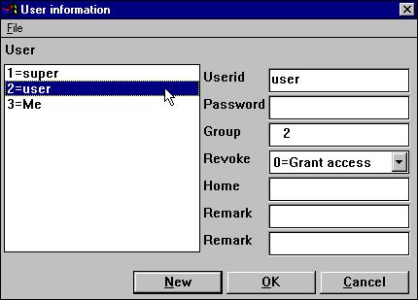

14. La falta <usuario> creado por instalacion.
Este usuario esta creado en el grupo 2 con CONCEDER el acceso.
Si tu pruebas a login a TRIO con el nombre del usuario y no contraseña tu deberias justamente ser echada fuera, los permisos deberian de ser concedidos para cada cosa primero el usuario puede hacer algunacos. Let us tienes una mirada en que tu ser arriba hacer el uso de RAPGEN:

1.7.1. Permiso de la funcion
Nosotros tenemos que llamar al usuario que puede usar RAPGEN por estar seleccionando:

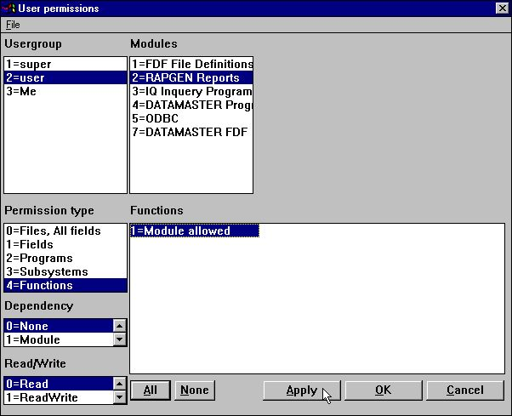

15. RAPGEN Funcion permiso
El permiso para las funciones estan separadas en LEER/ESCRIBIR/CREAR.
Un usuario con FUNCION-LEER puede empezar un programa pero no puede modificarlo, justamente como si -nl estaba usado del WINDOWS icon para nologo empezar. Esto puede ser usado para REVOCAR usuarios de todos los programas bloqueados modificados.
MODULO-ESCRIBIR causas modificadas de los programas son posibles pero no definidas de los nuevos programas. Esto puede especialmente ser usado a bloquear el IQ nueva funcion del programa.
MODULO-CREAR causas crear/suprimir de los programas que son posibles. Preferencis y subsistemas son accesibles unicamente siempre con MODULO-CREAR.
Anotar que estas limitaciones no estan realizadas para el FDF modulo, ninguno en el programador o la FECHAMASTER version, como nosotros indicamos que un receptor deberia tener un no acceso absoluto para las definiciones de la fila de todos.

1.7.2. Permisos del programa
Ahora el usuario esta permitiendo seleccionar RAPGEN pero tambien algunos programas deberian ser permitidos:

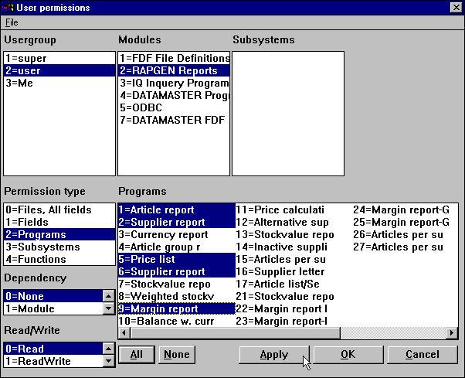

16. RAPGEN Permisos del programa
Si nosotros ahora logon como el usuario nosotros cogemos los programas permitidos unicamente.

1.7.2.1. CADENA a un programa
Ninguna CADENA a otro programa necesita que el usuario tiene permiso a la cadena del programa tambien con una excepcion:
Si el usuario no esta permitida hacer NINGUN programa cambiado (FUNCION-LEER unico) CADENA a non-permitido los programas deben de ser permitidos. esto puede ser usado a reducir el receptor de los puntos del menu por estar moviendo la cadena de los programas.

1.7.3. Permisos de la fila
Como siempre, si nosotros probamos empezar o modificar una de estas nosotros deberiamos de coger un error:

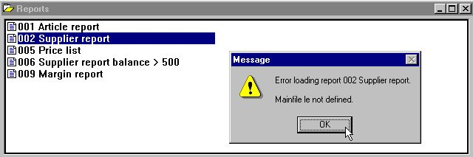

17. RAPGEN seleccionando un programa
Nosotros tenemos que permitir acceder a las filas complicadas tambien:

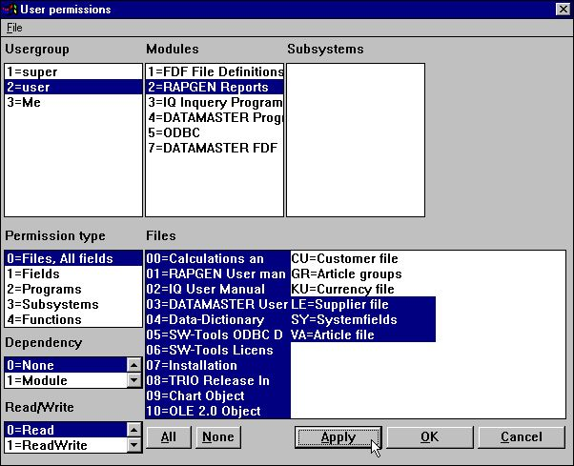

18. Permitiendo las filas necesariamene
Fila-IDs consistiendo de 2-digitos numeros son manual de filas las cuales las principales pueden ser bloqueadas fuera de estas tambien.
Tu deberias permitir acceder a el sistema de la fila SY o al menor de los campos usados de este (#DD,#PD y #PP = SY#1-3) como un minimo. En la cajla de no acceso para estos campos todos los registros deben de marcar 0 paginas (pagina cuenta no permitida!)

1.7.4. Leer/Escribir permisos
Tu puedes tener anotado que el usuario permite estar siempre permitido unicamente a empezar lo permitido de los registros, apretar los botones para todas las modificaciones estan cambiadas fuera.
Si el deberia de ser permitido de modificar esto tambien tu deberias conceder ESCRIBIR acceso a estos. Estas concediendo escribir acceso deberia conceder leer esos accesos.
Un usuario puede tener leido el acceso a algun registro y el camino tiene que escribir el acceso a una parte de estas.

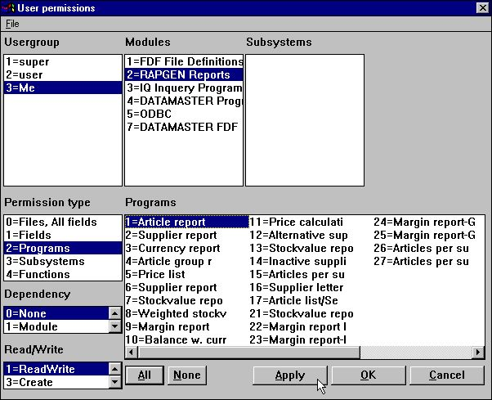

19. Conceder escribir los accesos para los programas
Es usuario esta ahora modificando un registro numero 1 los cuales los principales modificaciones de los botones estan activados cuando este registro esta seleccionado, dondecomo los botones cambiados a ser cambiando fuera cuando uno de los otros registros permitidos esta seleccionado.
NOTA que el usurario deberia tener que estar de acuerdo ESCRIBIR permiso para la FUNCION RAPGEN tambien es permitida cambiar algunos registros.
En el dialogo del usuario cuando tu set e.g. ESCRIBIR permiso tu no deberias ser aqui directamente para ver que LEER permiso esta cogido automaticamente tambien (ESCRIBIR causas permitidas LEER permitidas)
Esta es la caja pero nopuede ser hecha a las definiciones a tiempo debido a el nombre del usuario que puede ser REVOCADO en la caja los cuales los permisos podrian ser opposite (LEER prohibida causas ESCRIBIR prohibida).

1.7.5. Crear permisos
Arriba ahora nosostros tenemos que conceder algunos recursos (registros/filas) las cuales estaban presentes en el sistema que esta de acuerdo. Si nosotros queremos que el usuario tambien crea sus propios registros nosotros deberemos conceder permiso para esto tambien:

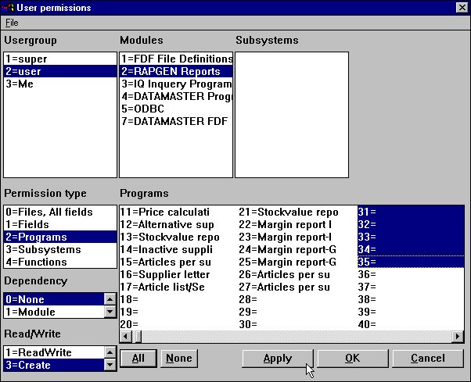

20. Concediendo crear un permiso para los programas
Cuando al crear la opcion esta seleccionada, los registros no usados estan incluidos en la caja de la lista. Despues de marcar encima de la creacion del registro 31-35 es posible y el usuario tiene que leer y escribir el acceso a los registros tambien.

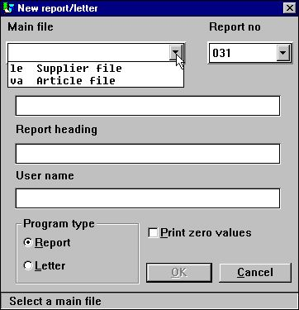

21. Definiendo un nuevo registro
Si tu login como usuario y prueba crear registros tu deberias de anotar que el primer registro libre es 31, la fila del registro esta llena cuando tu tienes usados los 5 registros y unicas las filas LE y VA estan disponibles.
Si tu miras la Fechabase del campo de window, unica permite las filas deberia ser demostrado como deberia la relacion entre filas y la relacion del grafico de diagramas deberia de ser reducido a el recurso permitido.

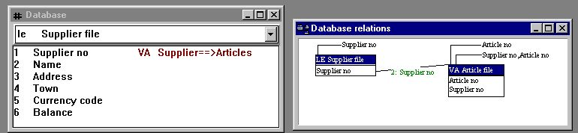

22. La reduccion de la fechabase window y la relacion del diagrama

1.7.6. Permisos del campo
Permite que nosotros concedamos acceder para completar las filas a el usuario. Si nosotros somos los primeros
mover el acceso concedido para todos VA-Articulo de la fila
nosotros podemos introducir los accesos concedidos en el nivel del campo por estar seleccionando:

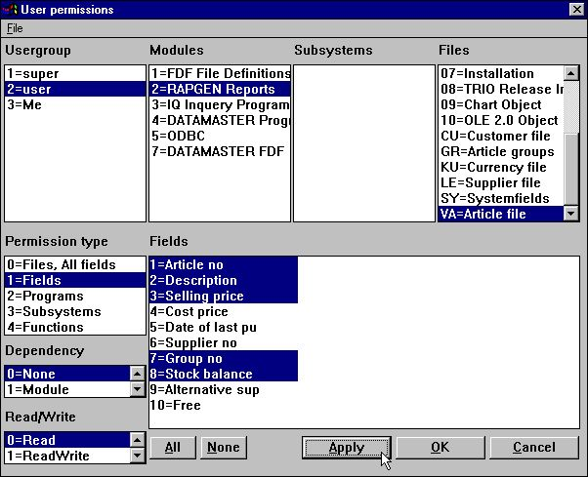

23. Reduciendo los campos permitidos para una fila
Si nosotros depues de esto como el usuario <usuario> probamos correr el DEMO registro 1 los cuales estan de acuerdo definido con todos los campos de la fila VA nosotros cogemos el resultado:

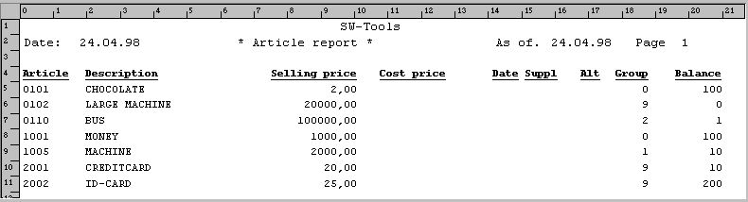

24. Comprobando la salida de todos los campos de VA con el registro 1.
los cuales los principales de todos los campos referidos los cuales no estan permitidos deberian ir al valor de zero por marcar. No esta advirtiendo error en el mensaje esta cogido en este pero la informacion esta prohibido estar afuera en la izquierda.
Si non-permites campos estan usados en los calculos un error en el mensaje que debe de ser cogido como el calculo del modulo que no conoce el campo de todos y nopuede producir algun resultado consistente.
Si tu pruebas modificar la distribucion para el registro ella va donde te guste:

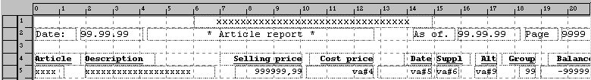

25. Modificando la distribucion del registro

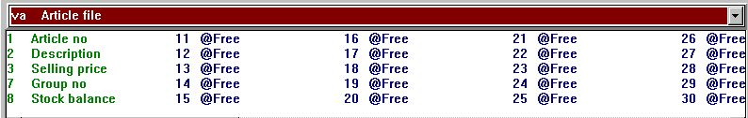

26. El windows de la fecha base esta por modificar la distribucion del registro
El non-permitido de los campos nopuede seleccionar de la fechabase window como ellos estan afuera a la izquierda completamente y deberia de estar presente en algun camino en la distribucion ellos estan justamente demostrados como la referencia del campo, no el nombre igual el nombre o formato estan disponibles.

1.7.6.1. Indice de los campos
Tu deberias anotar que un indice no puede trabajar proporcionalmente si el usuario no tiene hecha el acceso de la lectura para todos los campos los cuales estan en la parte del indice.
En el ejemplo de encima no hay acceso de la lectura para el numero de la distribucion de of la fila del articulo los cuales son la parte primera del indice 2. Estos principales que estan empezando un registro usando indice 2 de la fila que no debe de estar clasificada acordando a el numero de la distribucion pero alguna demostracion tambien depende en la fechabase de interface usada.

1.7.6.2. Conexiones de la fila
Tambien en la caja de las conexiones de la fila todos los campos enredados en la conexion deberia tener convertir el acceso de la lectura o la conexion no deberia de trabajar.
Si un programa tiene conexion a una fila las cuales no tienen permiso de la lectura del programa tu no puedes probucir alguna salida de todos como todas las filas no pueden estar abiertas.

1.7.6.3. Escribir los permisos del campo
Ser extremadamente cuidadosa si la fila actualizada esta usada y tu concedes leer el acceso pero no escribir el acceso a todos los campos en las filas que empiezan la actualizacion.
En esta unica caja los campos permitidos deberian de estar escritos con un espacio a la fila.

1.8. Usando subsistemas
Si tu tienes creados los subsistemas estos deberian de ser demostrados en el subsistema de la lista de la caja y tu deberias seleccionar uno de estos tambien cuando estas concediendo/revocando los permisos.

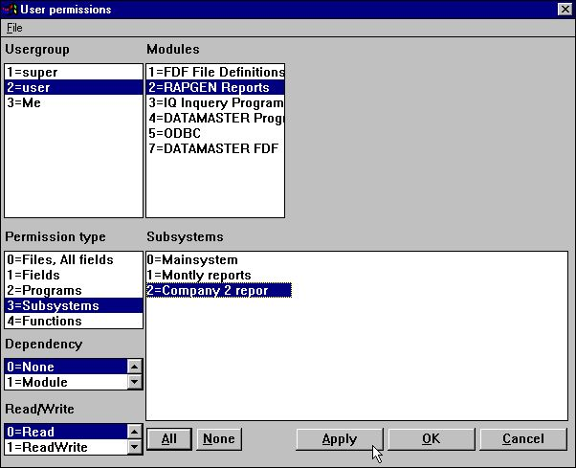

27. Sleccion del subsistema de la lista de la caja
Tambien tu deberias conceder permisos a usar el subsistema como la clase:

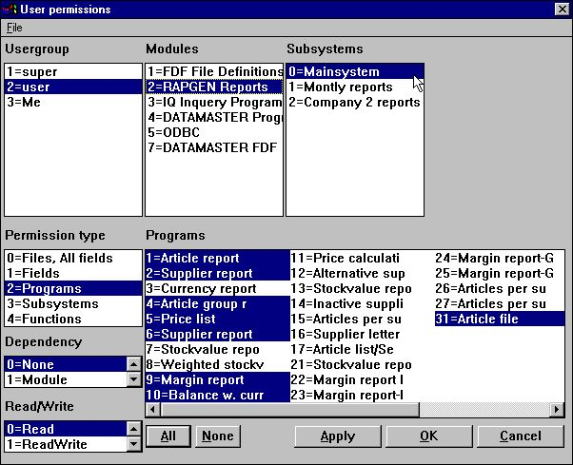

28. Permisos del subsistema

1.8.1. Permisos de las filas
Los permisos estan clasificados, xxxx empezando el grupo del numero del usuario, en:

Estos principales en el ejemplo de encima donde un subsistema tiene que ser creado para la compañia 2 usando los mismos registros como en el sistema principal, justamente el numero de la compañia es diferente, deberia de coger el mismo acceso a la derecha para los registros en los dos subistemas.

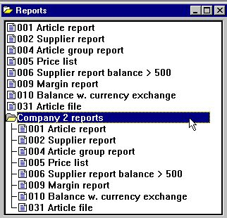

29. igual permiso de los registros en los dos subsistemas debido al mismo USUARIO-fila

1.8.2. La dependencia de la lista de la caja
En igual casa tu puedes hacer los permisos dependiendo en el subsistema por uso de la dependencia de la lista de la caja. Si nosotros queremos un selector:

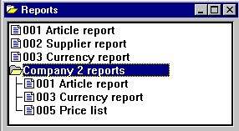

30. El selector del registro con un permiso del subsistema individual
Nosotros deberiamos de tener el primero a
mover los permisos del programa concedido con dependencia NONE
y cuando creas los permisos para cada subsistema.

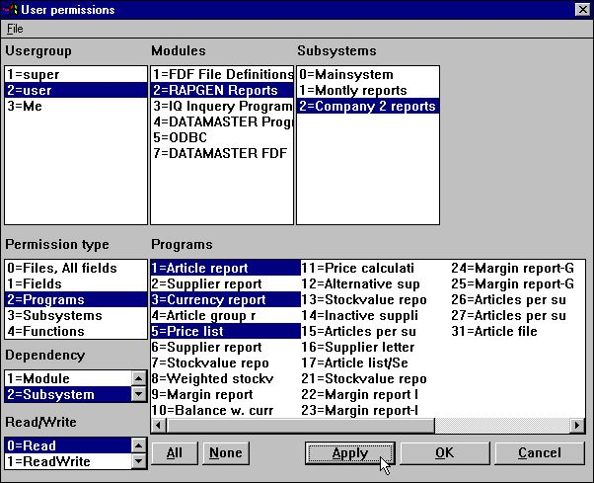

31. Permisos del programa dependiendo en el subsistema seleccionado

1.8.2.1. Dependencia del modulo
En la dependencia de la lista de la caja tu deberias tambien encontrar la opcion del MODULO dependiendo y iagual la combinacion del MODULO & SUBSISTEMA dependiente.
En la caja de los programas hay facilmente un modulo nacido dependiente como RAPGEN y IQ/DM tiene totalmente diferencte el selector del programa pero cuando esta va a las filas estas pueden ser common a todos los modulos.
Por estar seleccionando el modulo dependiendo tu puedes definir una fila esta usada con el acceso de la lectura en IQ, escribir acceso en campos especificos en RAPGEN y no acceder en DATAMASTER.

1.9. El camino de la CASA de los usuarios, SISTEMA principal setup
Cuando tu empiezas algun programa en TRIO de un Windows icono de la fila RAP.INI conteniendo las preferencias setup son leidos del camino que esta cogido como el actual trabajo directamente para el icono.
El RAP.INI fila es set arriba con el menu Preferente y deberia de estar definido donde todas las otras filas estan reemplazadas en igual como BASIS.SSV para la fechabase interface definiciones, FILAS.SSV para las definiciones de la fila y DMSISTEMA.SSV por los subsistemas.
Esto no se puede cambiar como largo como tu permites el CAMINO DE LA CASA en las informaciones del usuario. Pero si tu creas un usuario:

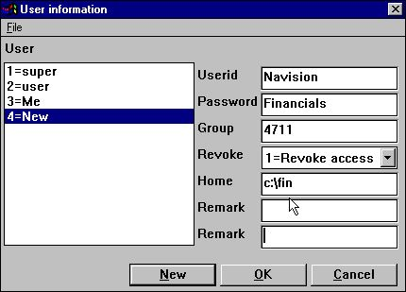

32. Camino de la casa especifica del usuario
la fila c:\fin\rap.ini deberia de ser usada con las cuales las principales de estos usuarios tienen una completa preferencia propia y la fila setup completamente independiente de todas las otras implementaciones.

1.10. El FDF fila definicion modulo
En general tu deberias de cuidar con los permisos definidos en las filas las cuales tambien incluidos la FECHAMASTER fila definiciones / redefinicion modulo.
Esto es fuertemente recomendado que los usuarios con iguales derechos estan en cada super usuarios o usuarios con REVOCAR acesos unicos.
Los campos / filas deberian de tener la cuasa de tener que escribir el aceso y si nosotros cogemos fuera el usuario y abiertas el FDF modulo para los campos seleccionados encima, el display deberia ir:

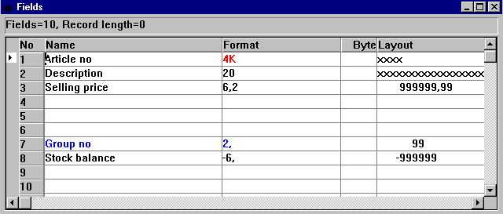

33. El FDF modulo para los campos seleccionados
Unico los campos permitidos pueden ser leidos / modificar y esto esta en conflicto listo con por ejemplo FECHAMASTER redefiniendo la fila completa.

1.11. Usuario externo DLL funciones
Externo DLL funciones pueden estar integradas dentro TRIO usando la fila de las definiciones 00-99 y deberian activar jsutamente como los campos normales en estas filas.

1.12. Usuario definido de los campos en el sistema de la fila del usuario
Tu permites definir el campo 11-17 en el sistema de la fila US para el uso individual. Cuando esta definido estos deberian ser reemplazdos en el USUARIO creado del dialogo y deberia ser rechazado por el USUARIOINFO de la funcion.

1.13. USUARIOINFO funcion
Un usuarioinfo funcion tiene que ser rellenado a los programas permitidos que tiene acceso a todos los parametros del usuario, ver descripcion de este.

1.14. El SW-Tools ODBC Conductor
Cuando el administrador del usuario esta activado tu deberias tener logon a el ODBC conductor como bien.
Al empezar los parametros
uid=Me
pwd=My
puede ser usado cuando estas conectado a el conductor.

2. Empezar el control del registro y estadisticas

Cuando la administracion del usuario esta instalada al empezar cada uno de los registros es registrado en un logfila y displayed por empezar el registro:

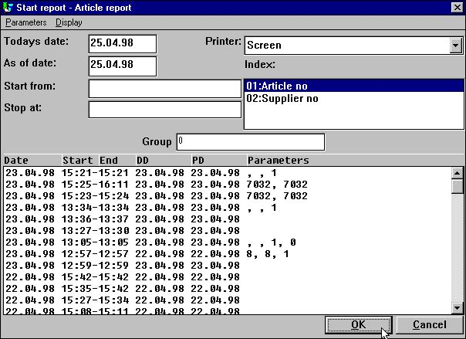

34. Empezar por el registro y estadisticas
Cada linea contiene al empezar/acabar el tiempo y los parametros entrados por empezar. Por hacer click en la linea los parametros usados para que al empezar el especifico deberia ser hecho de acuerdo para empezar el actual.

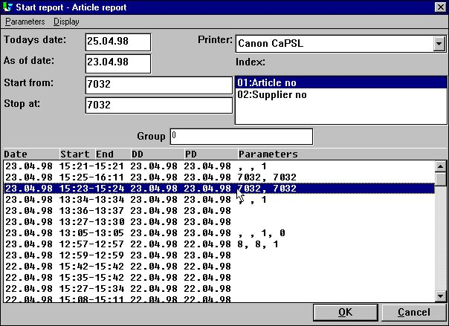

35. Repitiendo pasados parametros al empezar por hacer click en una linea
Dependiendo de donde en la linea tu haces un click con diferentes acciones que estan cogidas:
PARAMETROS deberian recoger al empezar/parar/fecha, marcar y el nivel total
PD set el de encima pero tambien el como como de la fecha
DD deberia set hoy la fecha tambien

2.1. Estadistica del sumario de la pasadas 100 corridas
El logfila es clasificado en un textofila DM1nnn.LOG en el mismo directorio como el registro de la fuente de la fila y es ser a un maximo de 100 lineas las cuales van aproximadamente 10 KB para cada fila. Cuando el registro esta empezado para mas que 100 horas las entradas mas viejas deberian de ser separadas de la fila.
Basados en estas 100 entradas tu puedes coger una carrera de la estadistica por hacer click en:
EMPEZAR/ACABARTIEMPO la estadisticac corrida del sumario esta demostrada

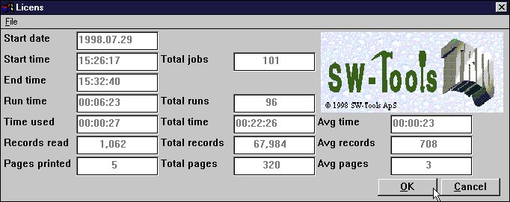

36. Empezar sumario del registro para las estadisticas
Anotar el floating de la ayuda del campo cuando tu mueves el cursor encima de los textos del campo.

2.1.1. Empezar a tiempo, Acabar a tiempo, Correr a tiempo y Tiempo usado
Cuando tu haces click OK al empezar un registro al EMPEZAR fecha/tiempo es insertado, el otro tiempo de los campos estan en el espacio de la izquierda. Estos tiemposestampados estan refrescados cuando el registro es actualmente empezado a correr, que esto cuando las filas estan abiertas.
Cuando ACABAS a tiempo es ser cuando tu cierras el registro display window y al tiempo de de diferencia al empezar a este esta estado como CORRER a tiempo.
Como el sistema puede tener que esperar como tu estas viendo el resultado del registro en pantalla los cuales deberian de coger un dibujo incorrecto del tiempo usado, esto esta esperando a tiempo es reducido de el tiempo corrido que esta cogiendo el valor real del tiempo USADO por el cpu.

2.1.2. Totales y ventajas a tiempo
El total de los TRABAJOS en las estadisticas cogidas el numero de las lineas en el logfila.
El total CORRIDO es el numero de tabajos los cuales estan acabados. Basado en esto y el tiempo real usado las figuras de ventaja estan calculadas.

2.2. Entrar detalles
para cada entrada tu puedes coger los detalles de las informaciones por hacer click en:
EMPEZARFECHA los detalles son demostrados
.

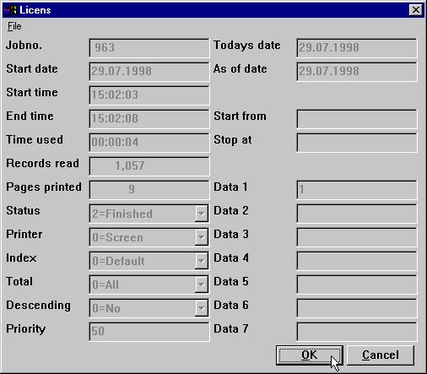

37. Detalles para un trabajo
Anotar el floating de la ayuda del campo cuando tu mueves el cursor encima de los textos del campo.

2.3. Documentacion del registro y el display menu
Si tu tienes entrada la documentacion para el registro esto deberia de coger las preferencias de encima del logfila display, como siempre tu puedes
Insertar un primer ESPACIO en la documentacion de la linea cogida el log displayed
Con el menu del display tu puedes taparejar la documentacion del display y log.

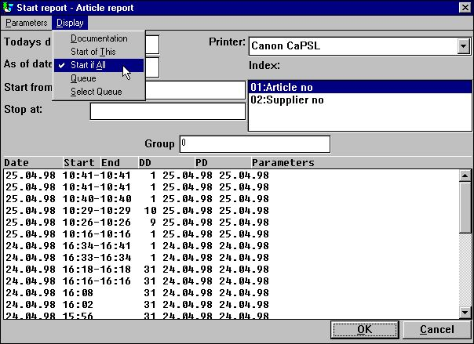

38. El DISPLAY extendido del menu

2.3.1. Empezar TODAS las estadisticas
Por falta unica al empezar del registro seleccionado esta demostrado pero tambien el pasado 100 al empezar de algun registro en el registro del subsistema seleccionado puede ser demostrado. Esta estadistica esta coleccionada en una fila separada llamada DM1000.LOG

3. Registro trabajocolas

RAPGEN incluidas una COLA facilmente los cuales pueden activar del display menu por estar seleccionando la SELECCION COLA punto del menu las cuales cogen lo siguiente:

39. Seleccionando una cola de trabajo

3.1. Definiendo una neuva cola
Cuando tu seleccionar la NUEVA entrada las cuales estan presentes en alguno de los displayed susbistema tu deberias de coger un numero de la cola y prometerlo para un nombre:

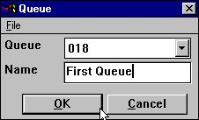

40. Definiendo una cola del trabajo
Tu puedes tener como algunas colas como tu quieras.

3.1.1. La falta de la cola en el numero activado de flag
La pasada cola del numero tu tienes que usarla deberia de ser recordada y sujetada como la cola del numero por estar en la proxima cola intentada.
Esto esta clasificado como una entrada QUEUE=18 en vuestro RAP.INI fila y cuando esto esta presente el boton de la COLA mencionado encima deberia de ser activado al empezar en la pantalla.

3.2. la cola y botones OK
Algunos veces tu tienes activada una cola y tu deberias de coger una COLA adicional en el boton al empezar en la pantalla:

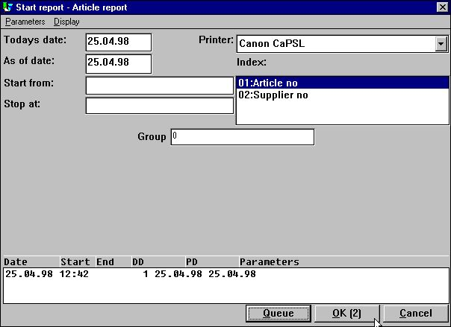

41. La cola y los botones OK
Cuando tu haces click en la cola del boton tu deberias de estar a la cola de la seleccion del numero y puedes entrar algunas otras informaciones para el trabajo que es introducido:

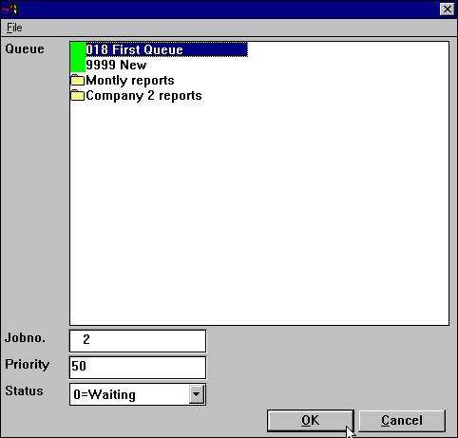

42. Introduciendo un trabajo en la cola
El programa esta cogido en el proximo numero de trabajo libre y esto deberia de ser displayed dentro del boton OK. Estos primeros que cuando tu haces click en OK(2) el trabajo deberia de ser introducido como un numero de trabajo 2.

3.2.1. la prioridad del trabajo
Cuando estas introduciendo un trabajo en la cola tu puedes ajustar la prioridad del trabajo del campo. La suggestion para un nuevo trabajo deberia siempre ser 50, set la prioridad a la mas alta numero coger el primer trabajo en la cola o el mas bajo coger es el pasado.

3.3. Empezando una cola
Una cola no es una cosa pero un registro normal y tu deberias mas tarde empezar la ejecucion de la cola de los registros justamente tu deberias de empezar algun otro registro.
La cola vuestra es conectada a la cuada del registro y clasificada como el textofila DM1xxx.QUE en el directorio del registro.

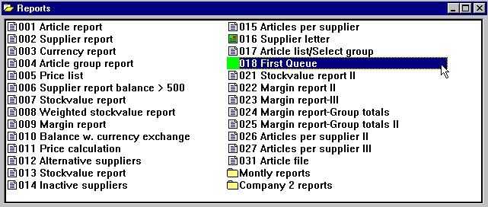

43. Empezando la cola
Tu anoras que la cola esta marcado con un icono especial en el selector del registro.

3.3.1. Colas de Colas
Como una cola es por esa razon justamente a otro registro que tu puedes introducir una cola dentro de otra cola.

3.4. Suprimiendo / Copiando / Documentando una cola
Tu puedes suprimir o copiar una cola justamente tu deberias hacerlo para un registro normal y tu puedes tambien entrar la documentacion para este.
En una materia de hecho tu estas seleccionando los calculos/distribucion para la cola tambien pero esto deberia justamente ser ignorado como la cola de vuestro programa nunca esta corrida.

3.5. Modificando las entradas de la cola
Cuando tu empiezas una cola tu deberias de coger la cola de trabajos displayed justamente como este seria un registro de estadisticas para empezar y hacer click en la EMPEZARFECHA del campo en una linea los detalles del trabajo deberian ser displayed como los demostrados en el previo capitulo.

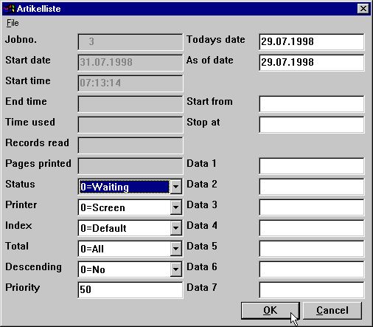

44. Modificando un trabajo en la cola
Tu puedes aqui modificar el trabajo al empezar los parametros, ver tambien la ayuda descrita tu goces cuando estas moviendo el cursor del mouse encima de los campos.

3.5.1. El ESTATUS del campo, Suprimiendo un trabajo
Con ayuda del ESTADO delcampo tu puedes agarrar un trabajo de la ejecucion o suprimiendolo. El campo cogido de los valores siguientes:
0 = Esperando
1 = Corriendo
2 = Acabando
3 = Abandonar
4 = Agarrando
5 = Suprimiendo
Unicos trabajos con estados 0 - esperando deberia de ser ejecutado.

Figura lista
1. La administracion del icono del usuario 3
2. la administracion del menu del usuario 3
3. La administracion del usuario setup 4
4. Seleccionando el mantenimiento de los usuarios 5
5. Mantenimiento de los usuarios 5
6. Creando un nuevo usuario 6
7. Un simple usuario 6
8. El logon dialogo 9
9. Todos los registros en el DEMO sistema estan permitidos 12
10. Seleccionando la funcion de PERMISO 14
11. Permiso dialogo 14
12. Revocando acceso del testusuario 15
13. La actualizacion RAPGEN programa menu 16
14. La falta <usuario> creado por instalacion. 18
15. RAPGEN Funcion permiso 19
16. RAPGEN Permisos del programa 20
17. RAPGEN seleccionando un programa 22
18. Permitiendo las filas necesariamene 23
19. Conceder escribir los accesos para los programas 24
20. Concediendo crear un permiso para los programas 26
21. Definiendo un nuevo registro 27
22. La reduccion de la fechabase window y la relacion del diagrama 27
23. Reduciendo los campos permitidos para una fila 28
24. Comprobando la salida de todos los campos de VA con el registro 1. 29
25. Modificando la distribucion del registro 29
26. El windows de la fecha base esta por modificar la distribucion del registro 29
27. Sleccion del subsistema de la lista de la caja 33
28. Permisos del subsistema 34
29. igual permiso de los registros en los dos subsistemas debido al mismo USUARIO-fila 35
30. El selector del registro con un permiso del subsistema individual 36
31. Permisos del programa dependiendo en el subsistema seleccionado 37
32. Camino de la casa especifica del usuario 39
33. El FDF modulo para los campos seleccionados 40
34. Empezar por el registro y estadisticas 45
35. Repitiendo pasados parametros al empezar por hacer click en una linea 46
36. Empezar sumario del registro para las estadisticas 47
37. Detalles para un trabajo 50
38. El DISPLAY extendido del menu 51
39. Seleccionando una cola de trabajo 53
40. Definiendo una cola del trabajo 54
41. La cola y los botones OK 56
42. Introduciendo un trabajo en la cola 57
43. Empezando la cola 59
44. Modificando un trabajo en la cola 62

Index

B
BASIS 39
D
DATAMASTER 38
DISPLAY 51;64
DLL 41
F
FDF 19;40;64
I
IQ 11;19;38
O
ODBC 44
R
RAPGEN 12;15;16;18;19;20;22;24;38;53;64
S
Setup 4
SSV 39
T
TRIO 3;4;9;10;11;18;39;41

